Санкт-Петербургский национальный исследовательский университет
информационных технологий, механики и оптики

Факультет программной инженерии и компьютерной техники

Лабораторная работа №2 по курсу «Вычислительная математика»
«Численное решение нелинейных уравнений и систем»
Вариант 2

Выполнил:
Гадеев Руслан Рустамович,
Р32082

Преподаватель:
Машина Екатерина Алексеевна

Санкт-Петербург
2023 г.
Цель работы. Изучить численные методы решения нелинейных уравнений и их систем, найти корни заданного нелинейного уравнения, выполнить программную реализацию методов.
Задание. Вычислительная реализация задачи:
Отделить корни нелинейного уравнения графически:

Определить интервалы изоляции корней. Уточнить корни нелинейного уравнения с точностью Для крайнего правого корня использовать метод простой итерации. Для крайнего левого корня использовать метод хорд. Для центрального корня использовать метод половинного деления. Вычисления оформить в виде таблиц, удержать 3 знака после запятой.
Программная реализация задачи:
Реализовать метод Ньютона, а также метод простой итерации для нелинейного уравнения и их систем в виде отдельных подпрограмм или классов.
Предусмотреть ввод и вывод данных, выполнить верификацию исходных данных и организовать вывод графика функции.
Рабочие формулы.
Метод половинного деления:

Метод хорд:
а) при фиксированном левом конце хорд:

б) при фиксированном правом конце хорд:

Метод Ньютона:

Метод простой итерации:

Вычислительная реализация.
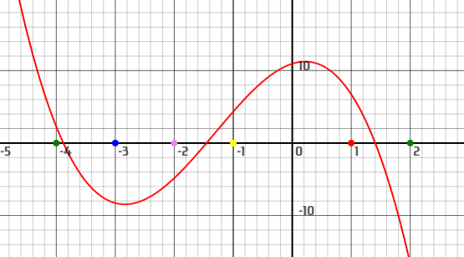
Интервалы изоляции корней:
- – крайний левый корень
- – центральный корень
- – крайний правый корень
Уточнение крайнего левого корня уравнения методом хорд
№ шага
1 | -4 | -3 | -3,785 | 2,27 | -8,28 | -1,598 | 1
2 | -4 | -3,785 | -3,874 | 2,27 | -1,598 | -0,12 | 0,215
3 | -4 | -3,874 | -3,88 | 2,27 | -0,12 | -0,008 | 0,126

Уточнение центрального корня уравнения методом половинного деления

№ шага
1 | -2 | -1 | -1,5 | -4,83 | 4,34 | -0,443 | 1
2 | -1,5 | -1 | -1,25 | -0,443 | 4,34 | 1,964 | 0,5
3 | -1,5 | -1,25 | -1,375 | -0,443 | 1,964 | 0,757 | 0,25
4 | -1,5 | -1,375 | -1,438 | -0,443 | 0,155 | 0,155 | 0,125
5 | -1,5 | -1,438 | -1,469 | -0,443 | 0,155 | -0,144 | 0,062
6 | -1,469 | -1,438 | -1,453 | -0,144 | 0,155 | 0,005 | 0,031
7 | -1,469 | -1,453 | -1,461 | -0,144 | 0,005 | -0,07 | 0,016
8 | -1,461 | -1,453 | -1,457 | -0,07 | 0,005 | -0,032 | 0,008

Уточнение крайнего правого корня уравнения методом простой итерации

№ итерации
1 | 1 | -3,022 | 1,541 | 1,298 | 0,541
2 | 1,541 | 2,137 | 1,298 | 1,47 | 0,244
3 | 1,298 | -1,371 | 1,47 | 1,36 | 0,172
4 | 1,47 | 0,956 | 1,36 | 1,437 | 0,111
5 | 1,36 | -0,637 | 1,437 | 1,385 | 0,077
6 | 1,437 | 0,439 | 1,385 | 1,421 | 0,051
7 | 1,385 | -0,297 | 1,421 | 1,397 | 0,035
8 | 1,421 | 0,203 | 1,397 | 1,413 | 0,024
9 | 1,397 | -0,138 | 1,413 | 1,402 | 0,016
10 | 1,413 | 0,094 | 1,402 | 1,41 | 0,011
11 | 1,402 | -0,064 | 1,41 | 1,405 | 0,008

Результаты выполнения программы.
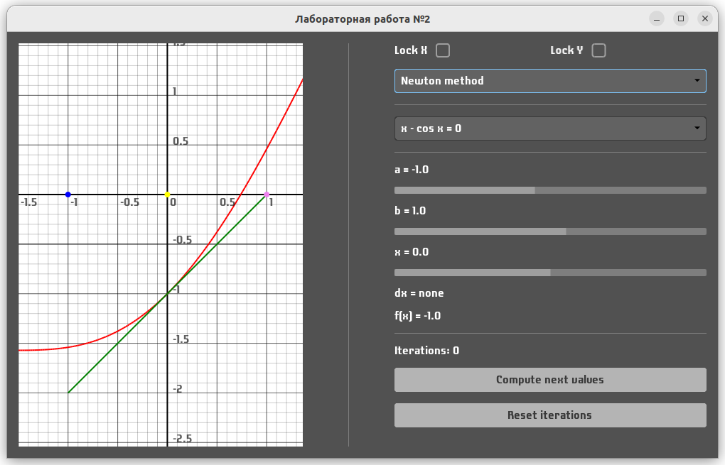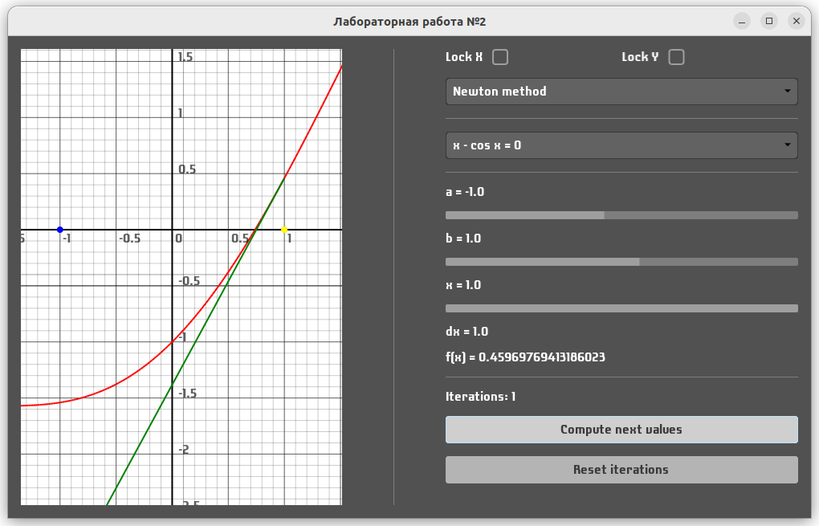

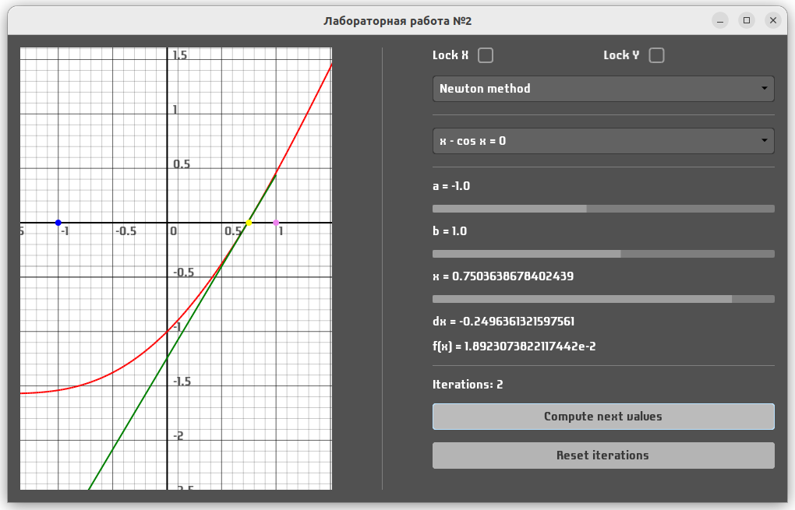
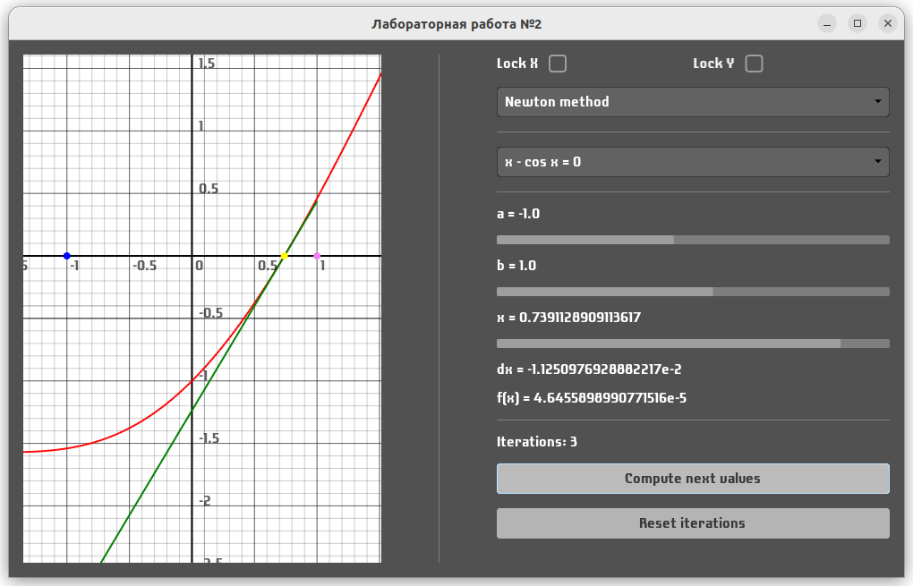

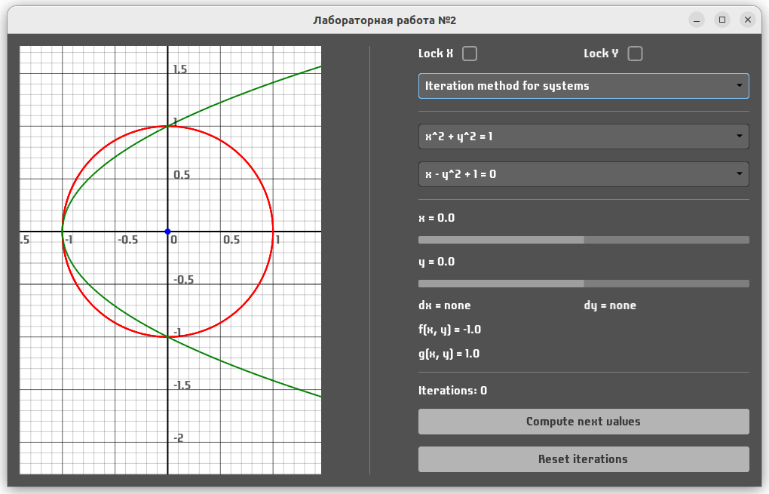
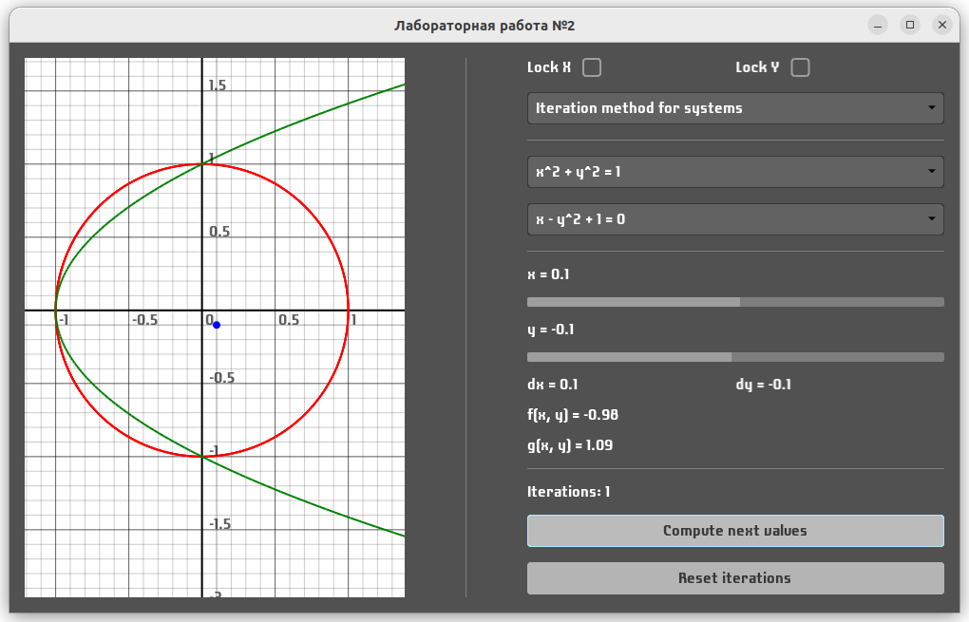

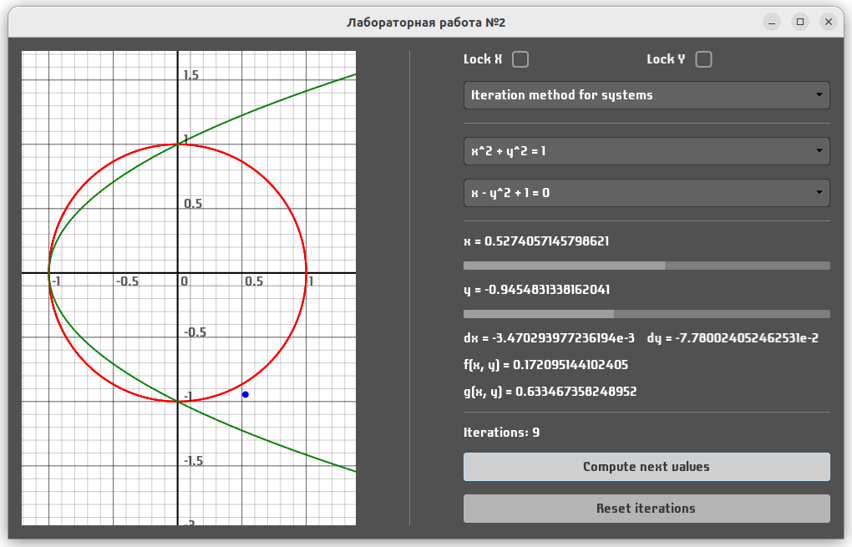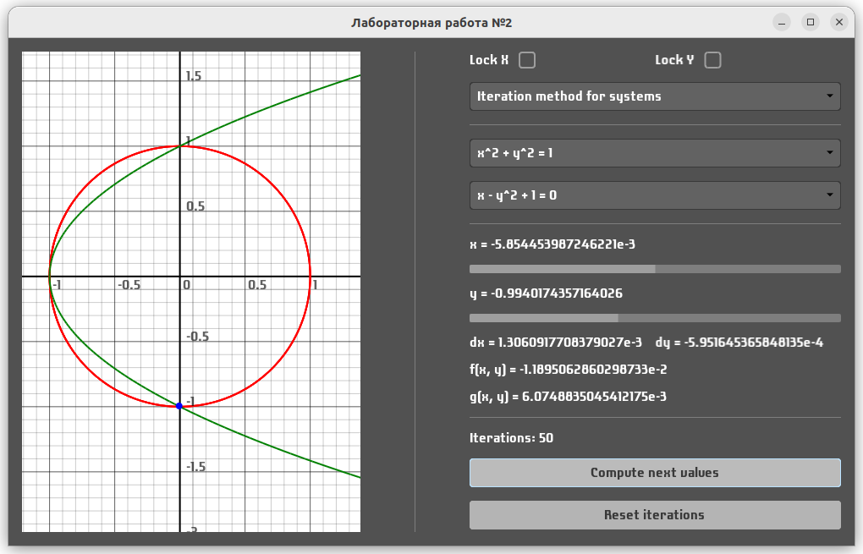

Листинг программы. Здесь приведён только код модуля с рабочими формулами всех используемых методов, остальные модули отвечают за пользовательский интерфейс.
module Model.Method
( Method(..)
, compute
, computeSystem
) where

data Method
= Chord
| Newton
| Bisection
| Iteration
| IterationSystem
deriving (Eq, Show)

compute
:: Method
-> (Double -> Double)
-> (Double -> Double)
-> Double
-> Double
-> Double
-> (Double, Double, Double)
compute Chord f _ a b _ = (a', b', x') where
(a', b') = if fa*(f x') <= 0
then (a, x')
else (x', b)
x' = (a*fb-b*fa)/(fb-fa)
(fa, fb) = (f a, f b)
compute Newton f d a b x = (a, b, x') where
x' = x - (f x)/(d x)
compute Bisection f _ a b _ = (a', b', x') where
(a', b') = if (f a)*(f x') <= 0
then (a, x')
else (x', b)
x' = (a+b)/2
compute Iteration f d a b x = (a, b, x') where
x' = (l*(f x) + x)
l = -1/(max (d a) (d b))
compute _ _ _ a b x = (a, b, x)

computeSystem
:: (Double -> Double -> Double)
-> (Double -> Double -> Double)
-> Double
-> Double
-> (Double, Double)
computeSystem f1 f2 x1 x2 = (x1', x2') where
x1' = x1-0.1*(f1 x1 x2)
x2' = x2-0.1*(f2 x1 x2)
Выводы. В результате выполнения лабораторной работы я изучил методы половинного деления, хорд, Ньютона и простой итерации для нахождения корней нелинейных уравнений, а также изучил метод простой итерации для нахождения корней систем нелинейных уравнений.
Метод Ньютона по сравнению с остальными методами требовал намного меньше итераций для нахождения корня.

